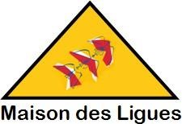

Marion TRINH BTS SIO SLAM 1

Documentation technique Sommaire :

Présentation Description Mise en place Présentation :

Suite à l’AP 3, nous avons pour but de réaliser l’application mobile en tant qu’application lourde pour la maison des ligues de lorraine M2L.

Description :

Cela sera une application mobile d’équipements sportifs réalisé en Dart avec Flutter ainsi qu’en Node Js. Les parties importantes sont une gestion des produits via un compte admin et principalement la connexion et déconnexion de l’admin.

Fonctionnalités principales :

Dashboard Admin - Gestion des Produits : le dashboard offre aux administrateurs un ensemble d'outils pour gérer efficacement les produits disponibles sur la plateforme. Les administrateurs peuvent facilement ajouter de nouveaux produits en remplissant un formulaire . Ils peuvent spécifier des informations telles que le nom du produit, la description, les images, les prix, les quantités disponibles, etc. Les administrateurs peuvent modifier les détails des produits existants à tout moment. Les administrateurs peuvent supprimer des produits de la plateforme.

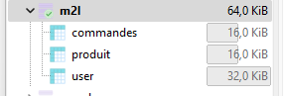

Notre base de données est faite sous HeidiSQL et est composée de trois tables

Marion TRINH BTS SIO SLAM 2

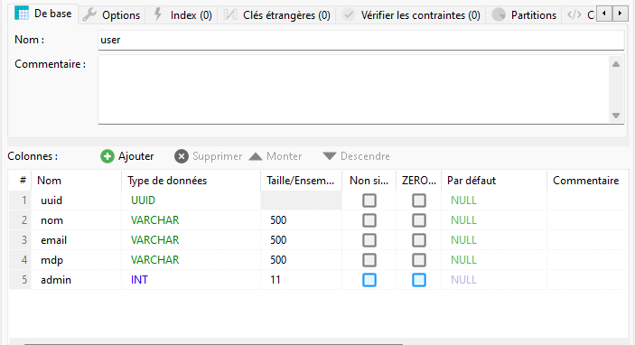

La table user stocke les informations des utilisateurs enregistrés sur la plateforme en afin les authentifier le rôle d’administrateur est à modifier à la main depuis la base de données.

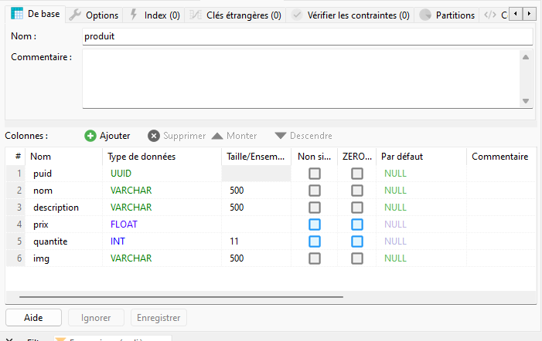

Marion TRINH BTS SIO SLAM 3

La table produit stocke les informations sur les produits disponibles à l'achat afin d’ afficher les produits sur le site, gérer les stocks.

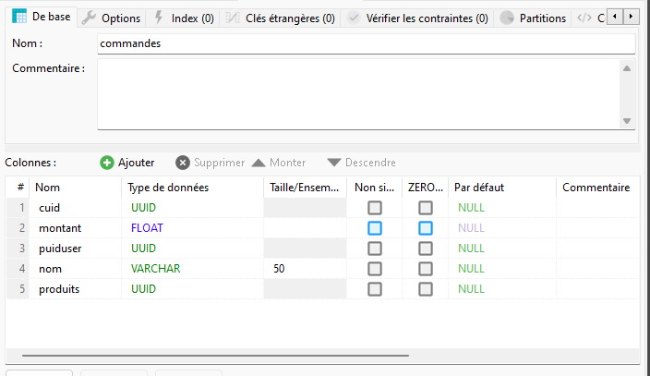

La table Commandes stocke les détails des paniers d'achat des utilisateurs et est liée aux deux tables précédentes.

Marion TRINH BTS SIO SLAM 4

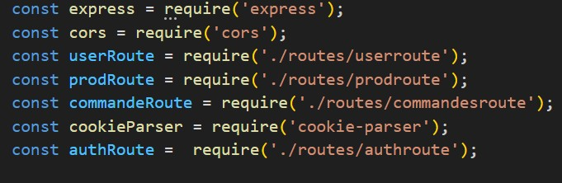L’application communique avec la base de données via une API créée avec NodeJS et Express.

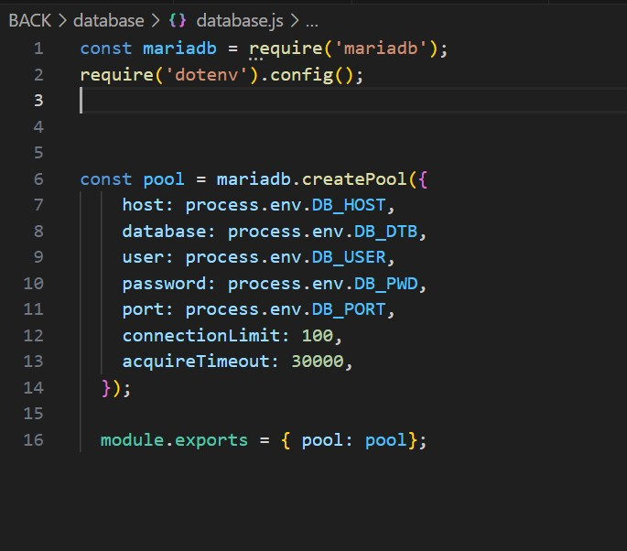Les données importantes sont cachées dans un fichier .env

Marion TRINH BTS SIO SLAM 5

On utilise un middleware servant à authentifier les personnes connectés grâce à un jeton de connexion temporaire avec JsonWebToken. Ici on vérifie si c’est bien un administrateur en décodant le isAdmin qui vérifie en base de données si la valeur de l’admin est égale à 1.

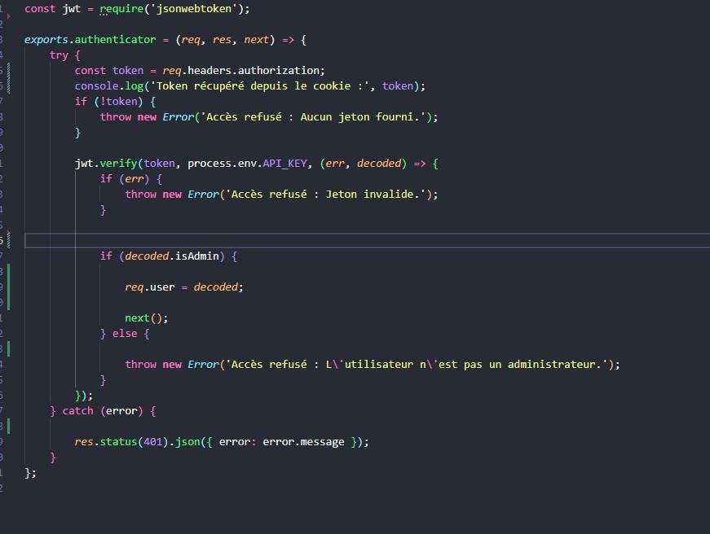

Marion TRINH BTS SIO SLAM 6

Les middlewares se placent sur les routes.

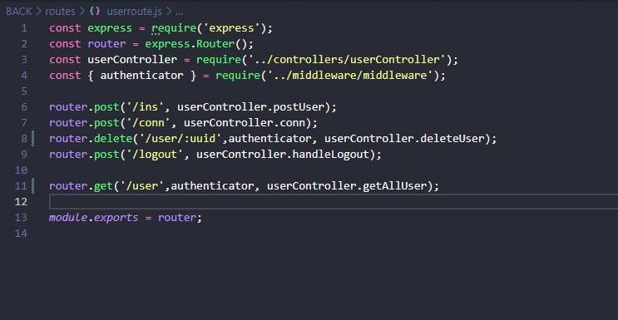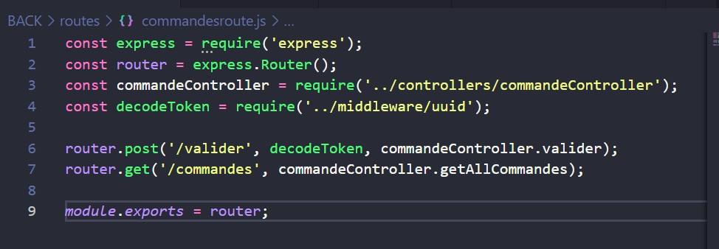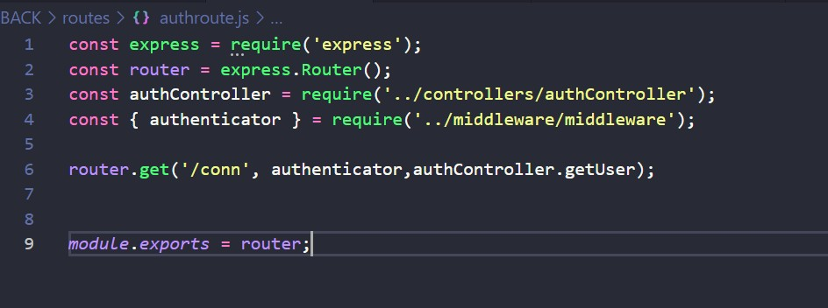

Marion TRINH BTS SIO SLAM 6

On utilise Bcrypt pour comparer le mot de passe donné avec le mot de passe hashé dans la base de données.

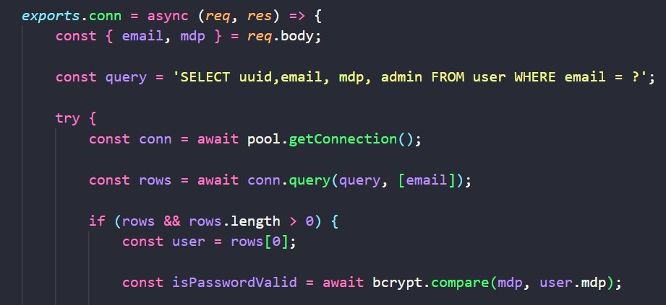

Marion TRINH BTS SIO SLAM

La gestion des produits tels que l’ajout, modification, suppression se font ici sans

middleware car ces fonctions sont appelées dans un composant qui lui-même s’affiche sur le dashboard admin que si la valeur isAdmin est vérifiée c’est pourquoi on peut s’en passer ici.

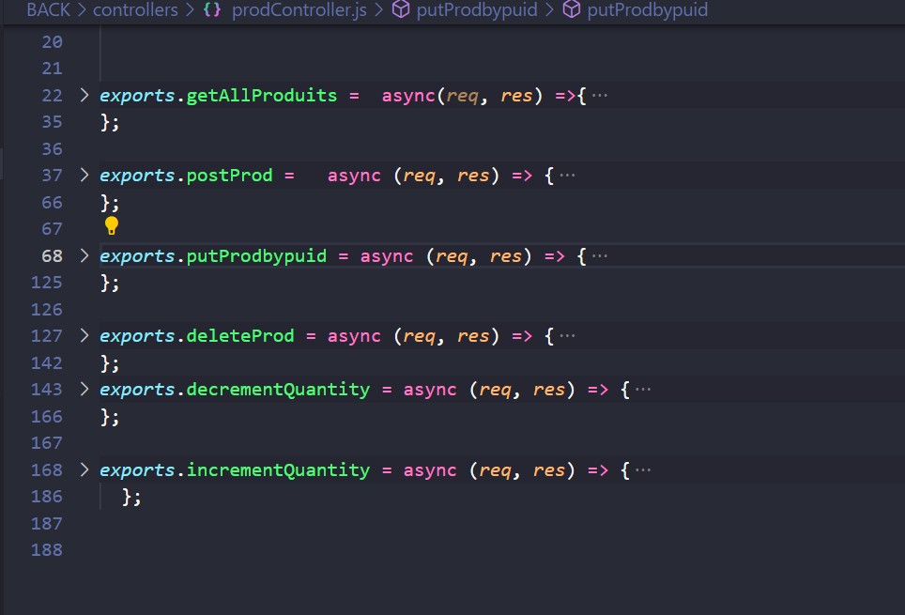

Marion TRINH BTS SIO SLAM 8

La gestion des images se fait avec multer. Elles sont ensuites stockées dans le dossier

uploads.

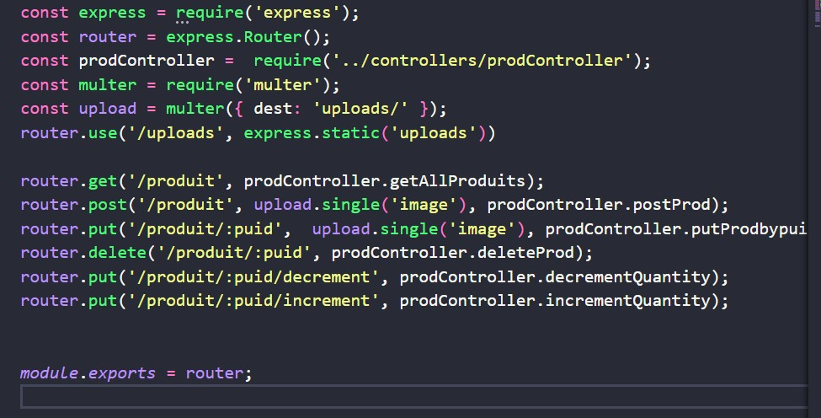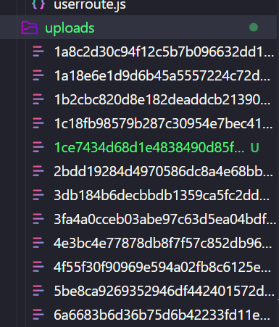

Marion TRINH BTS SIO SLAM 9

Coté front voici comment l’application est composée.

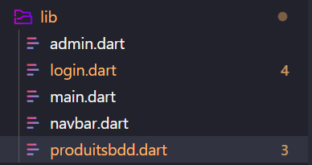

Login est la page permettant la connexion.

Admin est la page qui permet de récupérer les produits.

Main est la page contenant le titre et la couleur de l’application.

Navbar est la page ou est gérée la navigation.

Produitsbdd est la page regroupant tous les formulaires de modifications, d’ajouts et de

suppressions de produits.

Marion TRINH BTS SIO SLAM 10